Viernes
18
de marzo

Tercero de Primaria
Lengua Materna

Los poemas y sus características

Aprendizaje esperado: reflexionar sobre la forma sonora y gráfica de las palabras dentro de un texto.

Énfasis: estudiar las características de los poemas.

¿Qué vamos a aprender?

¿Recuerdas cuáles son las características de los poemas?

Se escriben en verso. Esa es una de sus características. En esta ocasión recordaremos qué son los poemas y cuáles son sus principales elementos y características. Lo importante es reflexionar sobre la forma sonora y gráfica de las palabras dentro de un texto.

Encontrarás una guía para crear poemas y leeremos algunos ejemplos.

Puedes también tener a la mano tu libro de lecturas de español.

¿Qué hacemos?

Los poetas expresan sus emociones y pensamientos a través de lo que escriben.

¿Se pueden hacer poemas de cualquier cosa?
Si, mientras que estén expresando sentimientos o ideas.

Vamos a revisar un poema para analizarlo por partes, abre tu libro en la página 50 para revisar un fragmento del poema “Apegado a mí” de la poeta chilena, Gabriela Mistral quien, además, fue premio Nobel de Literatura en 1945.
https://libros.conaliteg.gob.mx/20/P3ESA.htm#page/50

Lo primero que vamos a ver es el título del poema. En este caso, este fragmento fue sacado del poema con el título “Apegado a mí” después tenemos el verso, estos son los renglones que tiene el poema, pero su nombre correcto en lenguaje poético es verso que, en conjunto, forman una estrofa.

Un poema es el conjunto de estrofas.

Para que te quede más claro.

- Elementos del poema: Título, estrofas y verso.

- Tipos de versos: Agudos y libres.

- Versos agudos: Rima, ritmo, métrica.

- Versos libres: Haikú, himno y prosa poética.

- Tipos de poemas.

- Soneto, terceto, décima, coplas.

Este tema de la poesía es bastante extenso.

Hay varias maneras de escribir poemas como las hay de interpretarlos.

Te comparto los siguientes enlaces de poesía para que reforcemos lo que aprendimos y las disfrutemos.

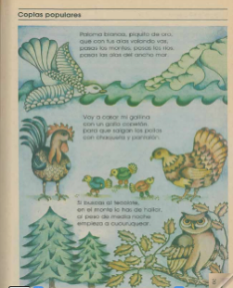
Libro de texto Lecturas Tercer grado 1982 pág. 18 Coplas populares.
https://historico.conaliteg.gob.mx/H1982P3ES105.htm#page/18

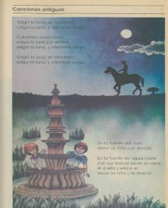
Libro de texto Lecturas Tercer grado 1982 pág. 42 Canciones populares.
https://historico.conaliteg.gob.mx/H1982P3ES105.htm#page/42

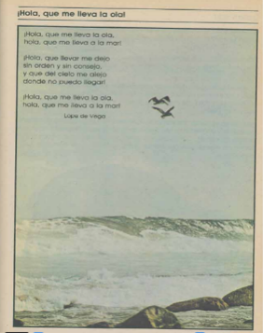
Libro de texto Lecturas Tercer grado 1982 pág. 93 ¡Hola, que me lleva la ola!
https://historico.conaliteg.gob.mx/H1982P3ES105.htm#page/93

Te voy a presentar una guía para la elaboración de un poema, puede servirte para hacer tus propios poemas:
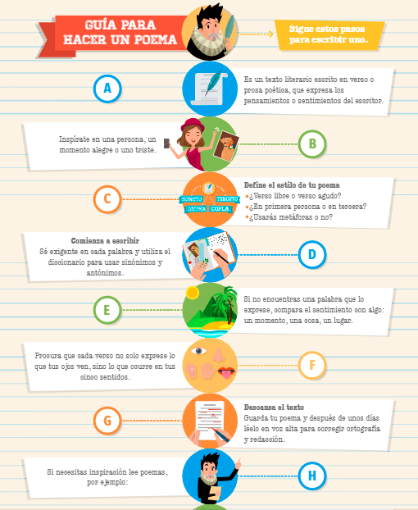

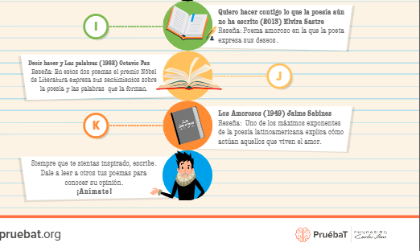
https://pruebat.org/SaberMas/MiClase/inicia/30553/4d885a7d7ce6301b6d94d2c6a9ff78b9/317099

El reto de hoy:

Hemos visto las principales características de los poemas, la manera en que están estructurados sus elementos característicos y algunos ejemplos de ellos.

Te animamos para que, en casa, leas algún libro de poemas, seguramente también encuentras poesía en tu libro de lecturas. Y por qué no, también puedes aventurarte, a escribir algo para expresarte y practicar lo que aprendimos hoy.

Si te es posible consulta otros libros y comenta el tema de hoy con tu familia. Si tienes la fortuna de hablar una lengua indígena aprovecha también este momento para practicarla y platica con tu familia en tu lengua materna.

¡Buen trabajo!

Gracias por tu esfuerzo.

Para saber más:
Lectura

https://www.conaliteg.sep.gob.mx/primaria.html

